LA OFERTA



LA OFERTA DE UN BIEN expresa el comportamiento de los vendedores. Es la cantidad del mismo que las empresas desean vender en el mercado a un precio determinado. Debe quedar claro que OFERTA es la intención de vender a un precio determinado
La tabla y la curva de oferta.

LA CURVA DE OFERTA es la
representación gráfica de las diferentes cantidades de un producto ofertadas por las empresas para cada precio.


OFERTA
LA TABLA DE OFERTA nos va a mostrar
cuánta cantidad de un producto van a ofertar las empresas para cada precio.
Precio de una taza de café (€) | Cantidad de café demandado  (millones de tazas)
2,00 | 6,6
1,75 | 6,1
1,50 | 5,5
1,25 | 4,8
1,00 | 4
0,75 | 3,2
0,50 | 2
0,25 | 0,6

2,00
1,75
1,50
1,25
Precio

Si el precio sube,
la cantidad
ofertada aumenta.

1,00
0,75
0,50
0,25

0
2
4
6
8
Millones de tazas de café


Los factores que influyen en la oferta.

Podemos destacar los siguientes factores que influyen en la oferta:
- El precio del bien. Cuanto mayor sea el precio de un bien, mayor será la cantidad ofertada, y viceversa, a menor precio menor es la cantidad ofertada.

LEY DE LA OFERTA
1. A mayor precio, mayor es la cantidad ofertada y viceversa.


- El precio de otros bienes sustitutivos en la producción. Un sustitutivo en la producción es un producto diferente que la empresa puede producir
con los factores que tiene (producimos café, pero podríamos producir patatas). A mayor precio del sustitutivo menor oferta del otro bien.
2. A mayor precio de un sustitutivo en la producción, menor oferta del otro bien (y viceversa).



- Los precios de los factores productivos. Si disminuyen los precios de los factores que se usan para producir un bien, producir será más

barato y la oferta aumenta.
3. A menor precio de los factores productivos necesarios para producir un bien, menor oferta.
VÍDEO EXPLICATIVO. Factores que influyen en la oferta


- La tecnología. Si la tecnología que se usa para producir un bien mejora, producir será más barato y la oferta aumenta.
4. Una mejora de la tecnología provoca un aumento de la oferta.


- Las expectativas de beneficio. Si las empresas consideran que se va a ganar más dinero con el producto en un futuro,
la oferta aumenta.

5. A mayores expectativas de beneficios de las empresas, mayor es la oferta.


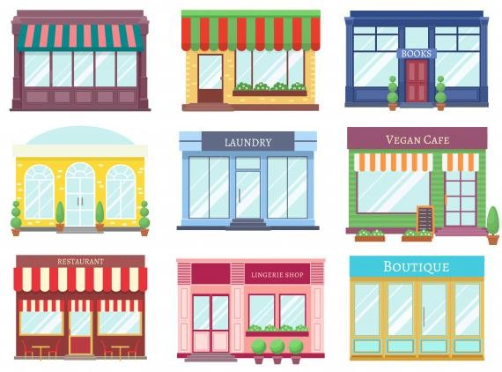
- Cambio de número de productores. Si más empresas entran a producir en el mercado, la oferta aumenta.

VÍDEO EXPLICATIVO. Factores que influyen en la oferta
6. A mayor número de productores, mayor es la oferta.

1. El precio del bien.
Si aumenta el precio… | …Aumenta la cantidad ofertada
Si baja el precio… | …Baja la cantidad ofertada
2. El precio de bienes sustitutivos en la producción.
Si aumenta el precio de un bien sustituto en la producción… | …Baja la oferta del otro bien
Si baja el precio de un bien sustituto en la producción… | …Aumenta la oferta del otro bien
3. Precio de los factores productivos.
Si baja el precio de los factores productivos… | …Aumenta la oferta
Si aumenta el precio de los factores productivos … | …Disminuye la oferta
4. La tecnología.
Si mejora la tecnología… | …Aumenta la oferta
Si empeora la tecnología… | …Disminuye la oferta
5. Expectativas de venta.
Si las empresas esperan vender más… | … Aumenta la oferta del bien
Si las empresas esperan vender menos… | … Baja la oferta del bien
6. Cantidad de productores.
Si la cantidad de productores aumenta… | … Aumenta la oferta del bien
Si la cantidad de productores baja … | …Disminuye la oferta del bien




TABLA RESUMEN: FACTORES QUE INFLUYEN EN LA OFERTA


Oferta de automóviles.
Actividad 3

Indica los factores que influyen en la oferta de automóviles y explica qué podría hacer que hubiera una oferta mayor.



